Estructuras de datos dinámicas (colas, pilas y listas enlazadas)
Jhoan Delgado, David Vesga y Edward Rojas
{est.jhoan.delgado, est.david.vesga, est.edward.rojas}@unimilitar.edu.co
Profesor: SANCHEZ NUVIA

Resumen— El presente informe documenta el desarrollo
de una simulación de carrera automovilística multihilo en
Python 3.13.5. Se aplicaron conceptos de Programación
Orientada a Objetos para modelar vehículos autónomos
que operan concurrentemente mediante la clase
threading.Thread. Se implementó un mecanismo de
sincronización basado en threading.Lock para garantizar
la integridad de los datos en la tabla de resultados final.
La interfaz gráfica, desarrollada en Tkinter, permite el
monitoreo en tiempo real y el ajuste de parámetros de
simulación.
Palabras clave— Concurrencia, Multithreading,
Lock, Python, POO, Sincronización, GUI.

Introducción
En el desarrollo de software moderno, la capacidad de procesar múltiples tareas de forma simultánea es una habilidad técnica esencial. La programación con hilos (threads) permite que una aplicación sea más eficiente al aprovechar los recursos del procesador para ejecutar procesos paralelos sin bloquear el flujo principal de ejecución.
Este laboratorio aplica dichos principios en una competencia de 10 vehículos, donde cada uno debe calcular su propia trayectoria y tiempo de llegada de manera independiente, coordinándose únicamente para registrar su posición final en una estructura de datos compartida.

COMPETENCIAS POR DESARROLLAR
- Comprender el funcionamiento de estructuras dinámicas.
- Implementar pilas, colas y listas enlazadas en Python.
- Analizar la utilidad de estas estructuras en problemas reales.
- Desarrollar programas utilizando programación orientada a objetos.

Análisis de resultados
El código tiene la función de gestionar todo lo relacionado con arreglos bidimensionales (matrices) esto es gracias a la operación Matriciales Tiene métodos para que el usuario ingrese datos manualmente o para generar matrices vacías(auto=true), gracias a imprimir_matriz estas se organizan números en columnas alineadas para que se vean como una cuadricula real.
El código cuenta con varias ecuaciones básicas de una matriz como por ejemplo suma donde escogemos dos matrices del tamaño que desee el usuario, a continuación se anexa el repositorio del código: https://github.com/Tekaru-Blade/Prueba-Git/tree/dvesga/1er%20Corte/Guia_lab_2

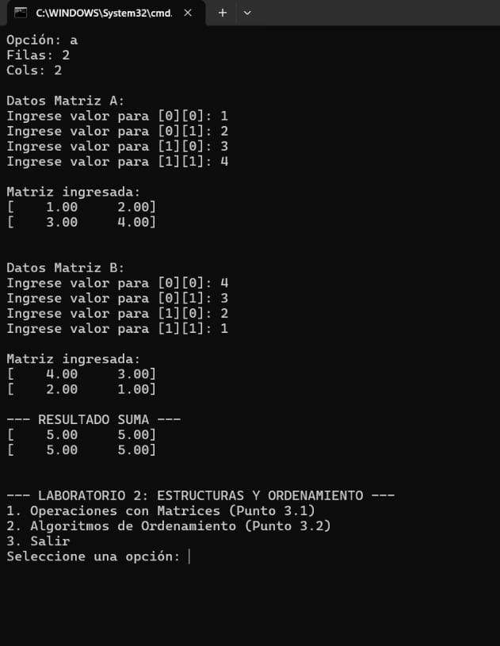
El programa también puede hallar la inversa de la matriz que uno desee, siempre y cuando esta tenga inversa, en dado caso donde esta no la tenga el programa le dirá que la matriz no es invertible.
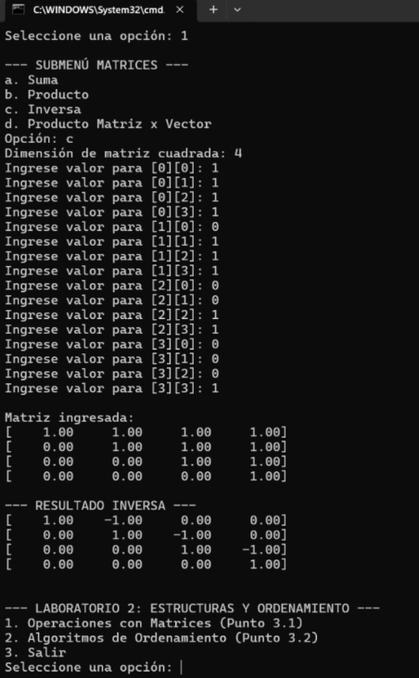

También podemos hacer que el programa saque producto cruz de dos matrices, para esto debemos escoger dos matrices con las mismas dimensiones o que sean paralelas o que sea una matriz por un vector.
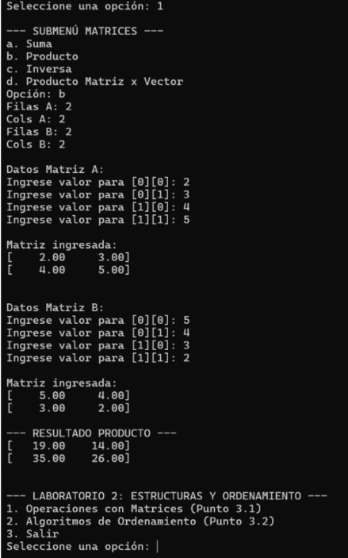
Matriz x Vector.
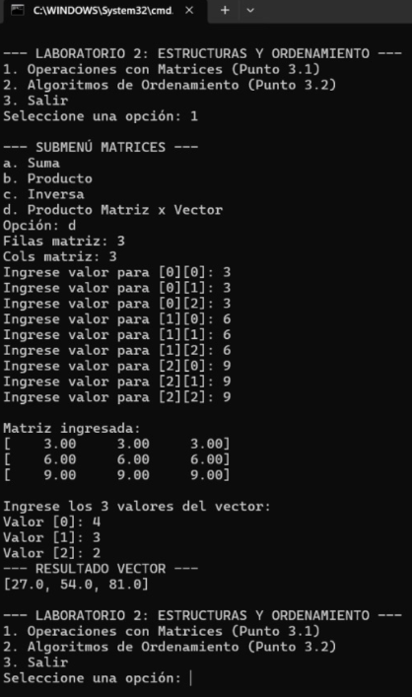

Desarrollo de la práctica
El desarrollo de la practica consistió en la creación de programas en Python que implementan las siguientes estructuras:

1. Implementación de pila
Se utilizó una lista de Python:
- Inserción con append()
- Eliminación con pop()

2. Implementación de cola
Se utilizó deque:
- Inserción con append()
- Eliminación con popleft()
Simulación: sistema de impresión de documentos.

3. Implementación de lista enlazada
Se crearon dos clases:
- Clase Nodo
- Clase ListaEnlazada
Operaciones realizadas:
- Inserción
- Recorrido
- Eliminación

4. Aplicaciones desarrolladas
- Simulación de cola de impresión
- Simulación de ejecución de tareas con pila

Conclusiones

Se concluyo que el código integra exitosamente los conceptos de programación orientada a objetos, se pudo apreciar que el código cuenta con algoritmos de ordenamiento con arreglos, se evidencio que el código importa las operaciones de las matrices y los algoritmos de ordenamiento mediante un from que nos permite importar las clases y para el tema del menú se implementó mediante bucles en un while con submenús para permitir hacer varias pruebas sin necesidad de reiniciar la ejecución del programa.

Referencias.
- Joyanes Aguilar, L. (2020). Fundamentos de programación: Algoritmos, estructura de datos y objetos (5ta ed.). McGraw-Hill. (Ideal para justificar el uso de POO y estructuras de datos como matrices y listas).
- Lay, D. C., Lay, S. R., & McDonald, J. J. (2016). Álgebra lineal y sus aplicaciones (5ta ed.). Pearson Educación. (Sustento teórico para las operaciones de suma, inversa de matrices y producto matriz-vector).
- Python Software Foundation. (2024). Python 3.12.0 documentation. https://docs.python.org/3/ (Referencia oficial para el manejo de listas dinámicas y la librería random).
- Stroustrup, B. (2013). The C++ Programming Language (4th ed.). Addison-Wesley. (Útil para mencionar en el marco teórico la diferencia entre los arreglos estáticos de lenguajes como C++/Java frente a las listas dinámicas de Python).

